海外商機活動：徵求台灣太陽光電廠商提供產品DM參與展示
-- 澳洲太陽光電展；大陸太陽光電展

- 指導單位：經濟部能源局
- 執行單位：工業技術研究院 綠能所

活動說明：
為持續協助國內太陽光電業者擴大海外市場，針對亞太地區太陽光電相關商機，規劃將於5月參與『澳洲太陽光電展-Solar 2014 Conference & Expo』及『大陸(上海)太陽光電展- SNEC 2014 PV Power Expo』，於國際專業太陽光電大展上設置展示攤位，推廣台灣太陽光電產業形象，並同時徵求台灣太陽光電廠商提供產品DM共同參與展示，以協助國內廠商廣宣優質產品與系統設置服務能量，開拓未來可能商機。
『澳洲太陽光電展-Solar 2014 Conference & Expo』於5月8日~5月9日在澳洲墨爾本舉辦，為澳洲地區最具專業之太陽光電展覽，展會上針對產業、政策、系統設置等議題並有專業演講論壇，參與此展會可連結澳洲當地重要廠商，爭取合作契機。
『大陸(上海)太陽光電展- SNEC 2014 PV Power Expo』於5月20日~5月22日在大陸上海舉辦，為亞洲區規模最大，具全球影響力的PV展覽之一，展出內容涵蓋太陽光電產業上下游各環節，參與此展會為拓展大陸及國際市場最佳機會。
本展示活動邀請台灣太陽光電產業廠商提供公司簡介與宣傳產品DM(電子檔)，由執行單位彙整後做整體推廣，將於展覽期間在攤位上進行現場展示宣傳，以協助我國廠商拓展海外市場，歡迎踴躍報名參加。

參加辦法(注意事項)：
- 依公司法具合法登記證之台灣太陽光電產業廠商均可參加
- 費用：免費。
- 報名方式：有意參加廠商請寫附件一(報名表)、附件二(公司及產品業務簡介, A4格式1頁)、附件三(附上公司產品DM圖檔)，以E-mail回傳報名參加。
- 收件截止日：請於2014年4月21日以前mail回傳附件一、附件二、附件三之檔案。
- 各公司的資料與產品介紹將製作成冊，以台灣專刊的形式整體推廣宣傳。本專刊將提供連頁版面，左側為公司簡介，右側為公司產DM(如下頁示意圖)。
- 參加廠商須同意接受本活動後續成效之追蹤訪問。
- 本活動報名及洽詢專線：03-5916264曹淑珍小姐，Email：tsjan@itri.org.tw
附件一：參加報名表
海外商機活動：台灣太陽光電廠商提供產品DM參與 報名表
(請以中文填寫)
公司名稱
公司地址
統一編號 |  | 公司網址
業務聯絡人 |  | 職稱
聯絡電話
Email
1..請勾選欲參加之展會項目 (可複選)：
□ 澳洲太陽光電展-Solar 2014 Conference & Expo (5/8-5/9)
http://solarexhibition.com.au/
□ 大陸(上海)太陽光電展- SNEC 2014 PV Power Expo (5/20-5/22)
http://www.snec.org.cn/default.aspx?lang=en
2.請勾選提供參展產品之範疇：
□電池 □模組 □材料 □設備 □週邊組件(BOS) □系統設置 □ PV應用產品
□其他：
3同意確認：
□ 本公司同意提供公司與產品簡介資料供主辦單位統籌製作宣傳手冊，於參展攤位上做展示推廣，並同意接受活動後續成效之追蹤訪問。(請勾選確認)
* 請於2014年4月21日以前mail回傳附件一、附件二、附件三之檔案。
* 本活動報名及洽詢專線：03-5916264曹淑珍小姐，Email：tsjan@itri.org.tw
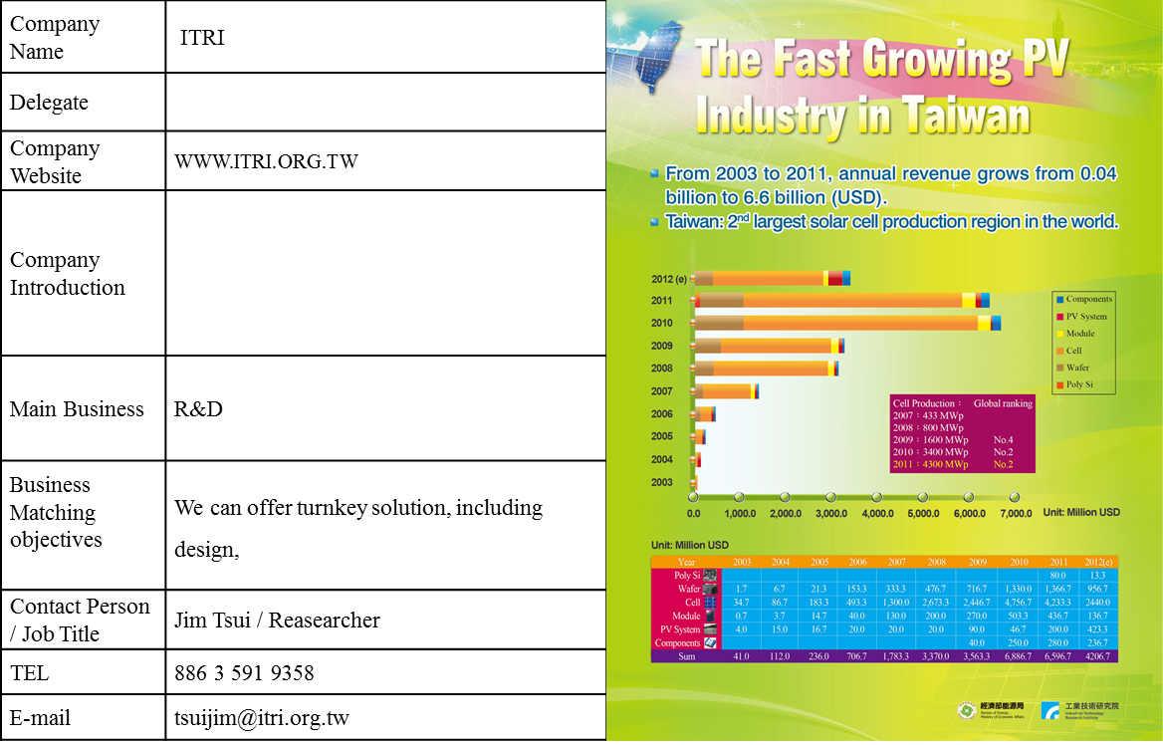

宣傳手冊示意圖 (本專刊將提供連頁版面，左側為公司簡介，右側為公司產品DM)
附件二：公司及產品業務簡介
公司簡介 Company Profile (請以中英文對照簡介，以A4格式1頁為原則)
Company Name  公司名稱 | (公司名稱旁可貼上公司Logo)
Company Website
公司網址
Contact Person/ Job Title
聯絡人員/職稱
TEL
聯絡電話
E-mail
聯絡郵件
Company Introduction
公司簡介
Main Products and Business
主要產品及業務
Business Matching objectives
主要合作對象

附件三：公司產品DM圖檔
請附上公司產品DM清晰圖檔或另提交檔案，若同時參加澳洲、大陸展，可提交1個檔案共用，或提交2個DM檔案，分不同區域別使用，檔名請標示清楚。
圖檔頁數:限1頁A4大小。

* 請於2014年4月21日以前mail回傳附件一、附件二、附件三之檔案。
* 本活動報名及洽詢專線：03-5916264曹淑珍小姐，Email：tsjan@itri.org.tw

